СТАНДАРТ

ДЕЯТЕЛЬНОСТИ ОРГАНОВ МЕСТНОГО САМОУПРАВЛЕНИЯ РЕСПУБЛИКИ ДАГЕСТАН
ПО ОБЕСПЕЧЕНИЮ БЛАГОПРИЯТНОГО ИНВЕСТИЦИОННОГО КЛИМАТА
В МР «ЛАКСКИЙ РАЙОН»

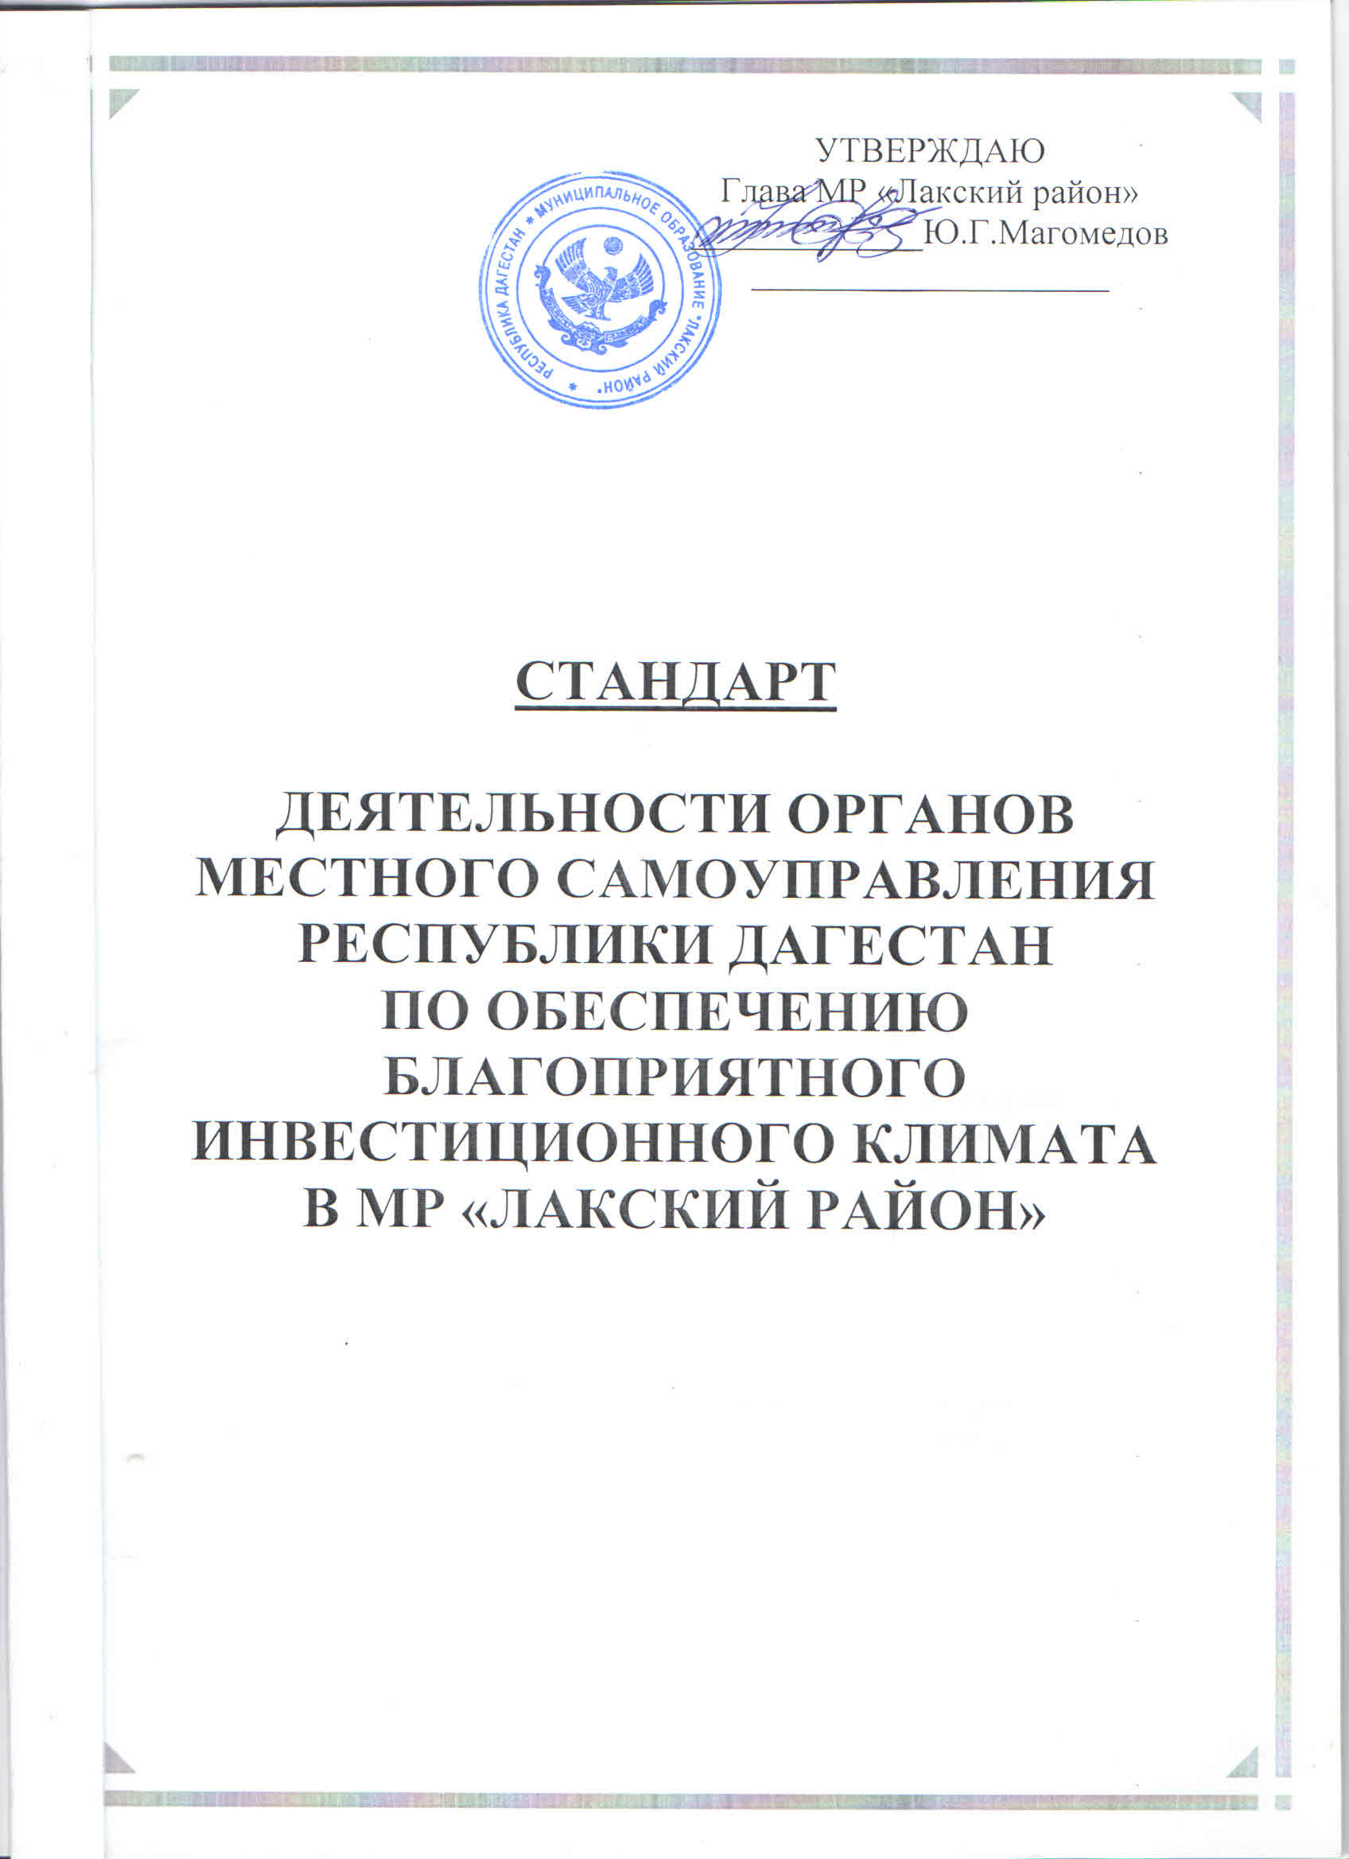

Этапы реализации

l этап.

Утверждение Главой МР «Лакский район» Инвестиционной
стратегии муниципального образования до 2020 года.

Принятие постановления Главы МР «Лакский район» "Об утверждении Инвестиционной стратегии МР «Лакский район» до 2020 года"

ll этап.

Ежегодное обращение главы МР «Лакский район» на тему:
«Инвестиционный климат муниципального образования»
в рамках ежегодного отчета о деятельности администрации
МР «Лакский район».

Доработка материалов обращения главы МР «Лакский район» по
инвестиционной деятельности района.

lll этап.

Создание и обеспечение функционирования специализированного
Раздела об инвестиционной деятельности МР «Лакский район» на
официальном сайте МР «Лакский район».

Доработка сайта МР «Лакский район»

lV этап.

Наличие раздела «Инвестиционная политика» в программе
социально-экономического развития МР «Лакский район»

Доработка программы социально-экономического развития
МР «Лакский район»

V этап.

Принятие нормативно-правовых актов, предусматривающих
предоставление льгот и преференций по налоговым платежам,
зачисляемым в местный бюджет инвесторам, реализующим
инвестиционные проекты на территории МР «Лакский район»

Принятие и внесение изменений в нормативно-правовые акты
МР «Лакский район»

Vl этап.

Создание Совета по улучшению инвестиционного климата,
поддержке инвестиционных проектов и экспертному отбору
стратегических проектов при главе МР «Лакский район»

Принятие Постановления главы МР «Лакский район» «О создании
Совета по улучшению инвестиционного климата, поддержке
Инвестиционных проектов и экспертному отбору стратеги-
ческих проектов при главе МР «Лакский район»

Vll этап.

Разработка и ежегодное обновление плана создания
инвестиционных объектов и объектов инфраструктуры
МР «Лакский район»

Формирование Плана объектов инфраструктуры

Vlll этап.

Принятие главой МР «Лакский район» инвестиционного
Паспорта МР «Лакский район»

Принятие Постановления главы МР «Лакский район»
«Об утверждении инвестиционного паспорта МР «Лакский район»

lХ этап.

Проведение регламентации всех услуг, которые оказываются
МР «Лакский район», либо подведомственными им
предприятиями и учреждениями в ходе работы
с инвесторами

Проведение регламентации всех услуг

Х этап.

Наличие канала прямой связи инвесторов с главой администрации
МР «Лакский район», в целях оперативного решения
возникающих в процессе инвестиционной деятельности
проблем и вопросов

Создание канала прямой связи

Хl этап.

Обучение и повышение квалификации сотрудников,
ответственных за привлечение инвестиций и работу
с инвесторами.

Организация обучения и прохождения курсов
повышения квалификации сотрудников

